Ausgangslage
Aufgrund von Unregelmäßigkeiten können während eines Schweißprozesses Fehler im Schweißbild entstehen. Beispielsweise kann es während einer Schweißung zur Entstehung von Poren oder Spritzern an der Oberfläche kommen. Diese Art der Anomalien können mit einfacher Kameratechnik aufgezeichnet werden. Die resultierenden Bilder enthalten die Information der Fehler, jedoch nicht die Detektion und Klassifizierung der Fehler.

Herausforderungen: Detektion von Anomalien
Grundsätzlich ist es schwierig einen Datensatz aus Bildern mit detektierten Fehlern zu erstellen, da der Aufwand enorm ist. Idealerweise lassen sich die ausschließlich als „Guteile“ bewerteten Schweißungen als Trainingsdaten heranziehen. Zur Detektion der Anomalien kann dadurch eine „unsupervised“ Lernmethode verwendet werden.

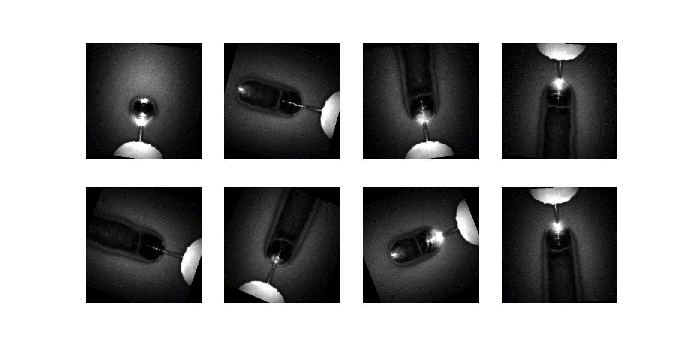
Synthetischer Trainingsdatensatz aus WAAM-Prozessbildern

Autoencoder und Differenzbilder
Der verwendete Autoencoder wird ausschließlich mit Bildern von „idealen“ Schweißprozessen trainiert. Dazu wird jedes Bild in einen latenten kleindimensionalen Raum transformiert und anschließend auf die Originalbildgröße zurücktransformiert. Der latente Raum hat den Vorteil, dass dieser nur die Kernmerkmale einer Schweißnaht repräsentiert. Der Autoencoder hat also die Aufgabe ein Eingangsbild in den latenten Raum zu transformieren und anschließend möglichst Originalgetreu zurück in den Bildbereich rücktransformieren. Die Differenz zwischen dem Eingangs- und Ausgangsbild ist also nahezu null.
Da die Trainingsdaten keine Anomalien enthalten, können diese bei der Rücktransformation auf die Originalbildgröße nicht rekonstruiert werden. Sollte nun ein Prozessbild einen Fehler enthalten spiegelt sich das in einem Fehler der Rücktransformation wider, wodurch das Differenzbild Werte weit oberhalb von null ergibt. Die Position dieser Abweichung gibt einen direkten Rückschluss auf die Position der Anomalie im Schweißbild.
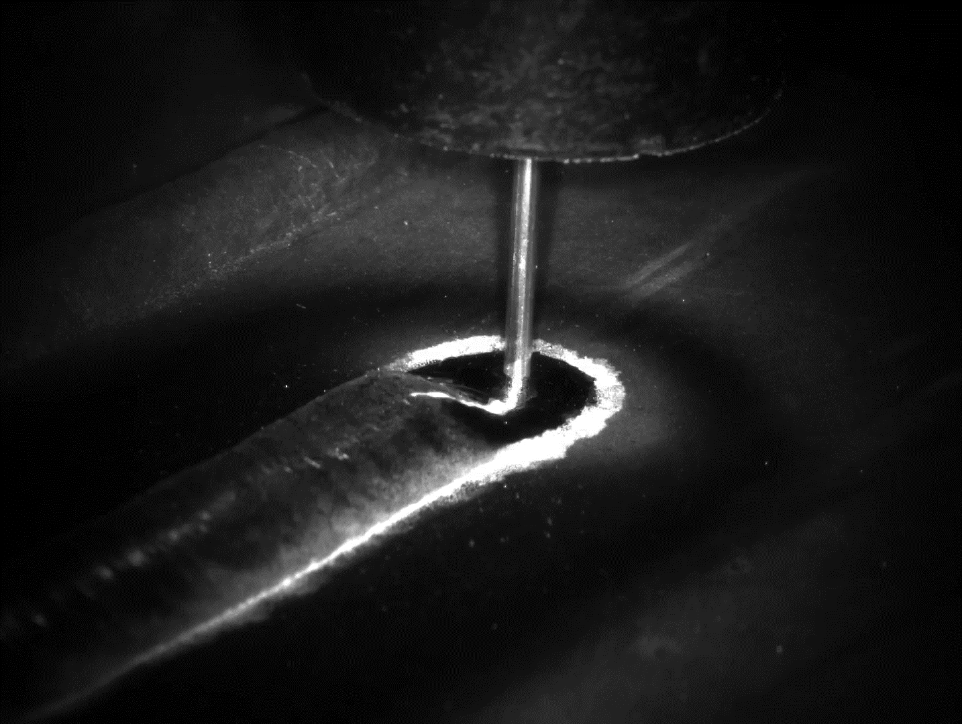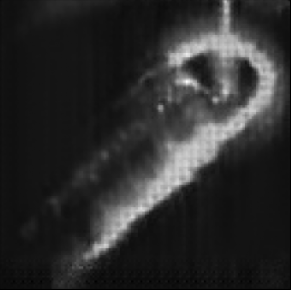 Eingangsbild und deren Rekonstruktion
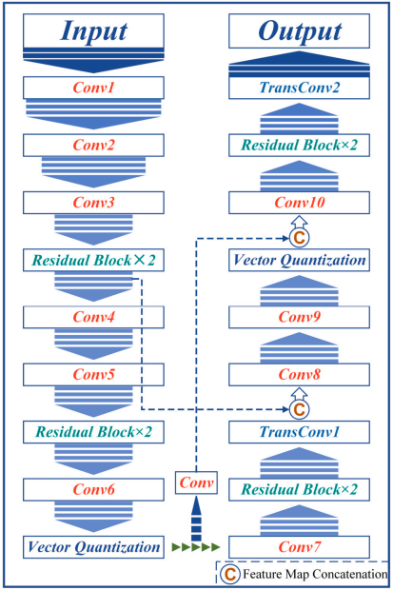Architektur des Autoencoders [1]
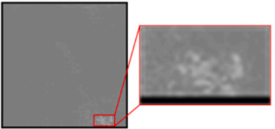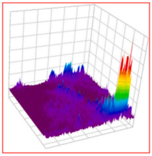
Differenzbild und Rückschluss auf die Position der Anomalie [1]

Quelle der grundlegenden Arbeit und der Bilder:
[1] Li et al. 2025, „Application of unsupervised learning methods based on video data for real-time anomaly detection in wire arc additive manufacturing“, Journal of Manufacturing Processes, Bd. 143, S. 37-55.
DOI: https://doi.org/10.1016/j.jmapro.2025.03.113

